W hołdzie pomordowanym w Lesie Szpęgawskim
80 lat temu tereny Pomorza oraz całej Polski objęła swoim zasięgiem trwająca kilka lat burza zgotowana przez hitlerowskich oprawców. Pożoga wojenna dotknęła także mieszkańców Kociewia.

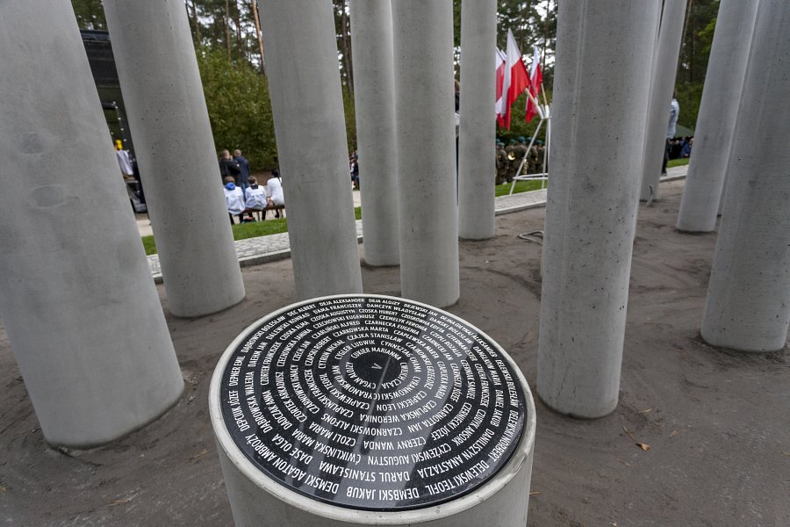
29 września 2019 roku odbyły się centralne uroczystości związane z 80. rocznicą zbrodni niemieckiej w Lesie Szpęgawskim. Na terenie, na którym zlokalizowane są masowe groby przedstawiciele władz państwowych, samorządowcy, delegacje oraz mieszkańcy Kociewia oddali hołd pomordowanym jesienią 1939 roku. Wśród nich byli pomorscy politycy, lekarze, prawnicy, duchowni a także pacjenci szpitala psychiatrycznego w Kocborowie.
Po przywitaniu wszystkich zgromadzonych przez prowadzącego Sławomira Siezieniewskiego rozbrzmiał "Mazurek Dąbrowskiego", a następnie Sekretarz Towarzystwa Miłośników Ziemi Kociewskiej Ryszard Szwoch jak każdego roku wygłosił przemówienie, w którym zawarł historię miejsca oraz okoliczności zbrodni.
"Jakże gorzka to prawda: człowiek człowiekowi, a jeszcze to najboleśniejsze, mimo że najprostsze pytanie: Dlaczego? Jak to w ogóle było możliwe? Ileż to razy stawialiśmy je w tym miejscu, aby zrozumieć Szpęgawsk, ale i wiele jemu podobnych miejsc." - te słowa do zebranych kierował Ryszard Szwoch.

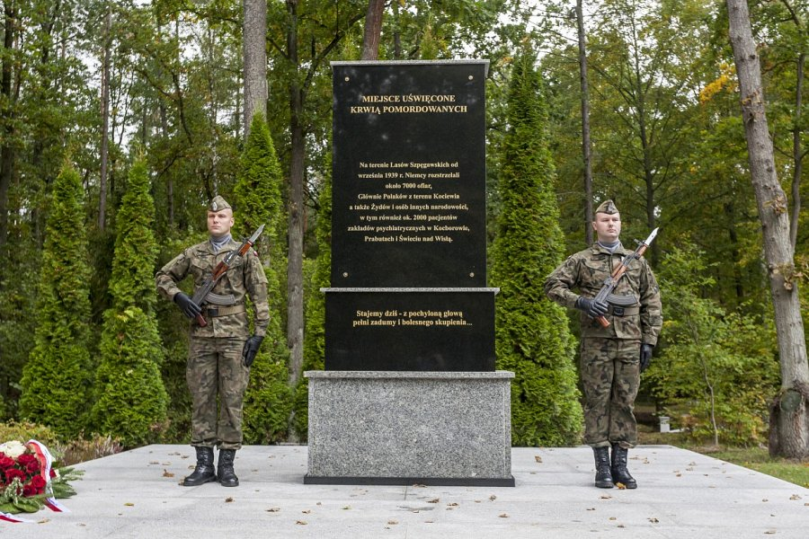
Następnym elementem uroczystości, poprzedzającym Mszę Świętą pod przewodnictwem biskupa diecezjalnego Ryszarda Kasyny było złożenie kwiatów przez zgromadzone delegacje, wśród których byli przedstawiciele kancelarii Prezydenta, Marszałków Sejmu i Senatu oraz Premiera Rządu, władze Powiatu, Miasta i Gminy Starogard Gdański oraz Gminy Pelplin, władze Miasta, Gminy i Powiatu Tczewskiego, Nadleśnictwo Starogard, posłowie, senatorowie, władze województwa pomorskiego, przedstawiciele służb mundurowych powiatu starogardzkiego, organizacje kombatanckie, delegacje samorządów lokalnych, delegacje szkół, pozostałe instytucje i organizacje.

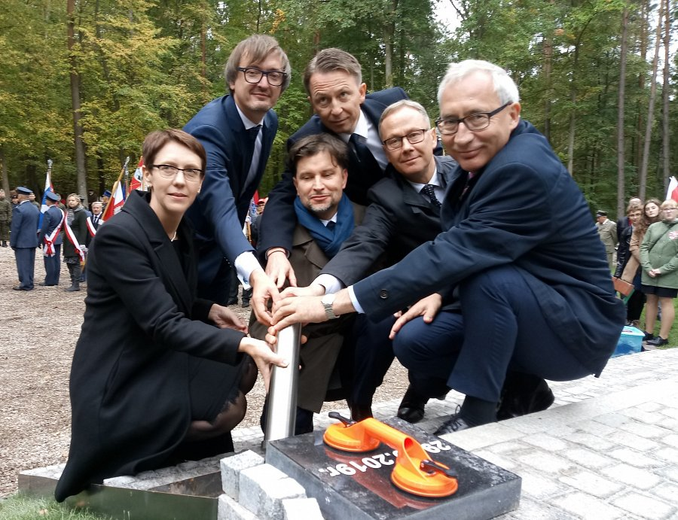
Po zakończonej Mszy Świętej główny celebrans poświęcił nowy pomnik, który stanął na miejscu masowych grobów. Na fragmentach monumentu, który przypomina ścięty las znajdują się nazwiska zidentyfikowanych pomordowanych. Są wśród nich również miejsca puste, które symbolizują wszystkie niezidentyfikowane ofiary.

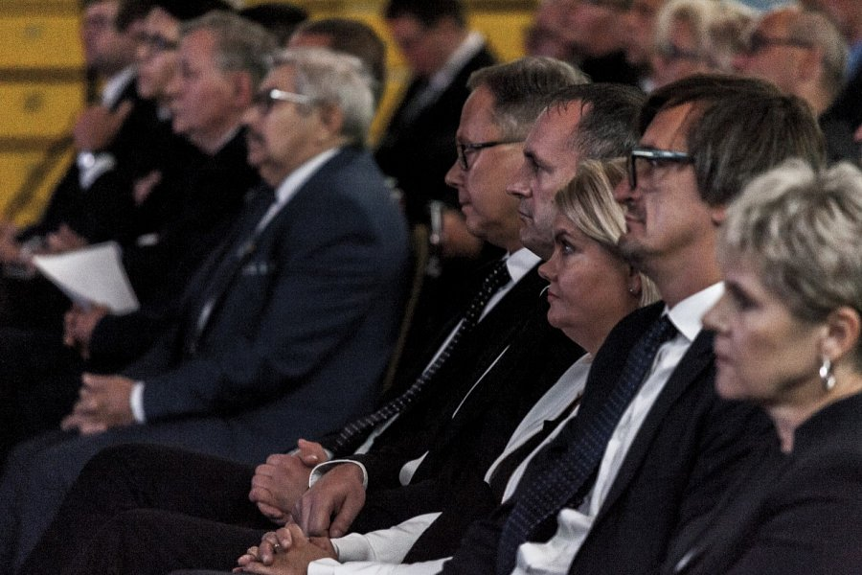
Druga część uroczystości obchodów 80. rocznicy zbrodni niemieckiej odbyła się w Hali Miejskiej im. Andrzeja Grubby. Była to okazja do podziękowań, gratulacji i słów uznania dla wszystkich samorządów, instytucji, firm i osób prywatnych bezpośrednio lub pośrednio zaangażowanych w budowę pomnika trwałe upamiętniającego poległych Pomorzan w Lesie Szpęgawskim.
Obchody 80.rocznicy zbrodni niemieckiej zakończył musical „Przebudzenie” zrealizowany przez fundację „Na cały głos”.
fot.: Krzysztof Rudek, Małgorzata Rogala

